Langkah-langkah RJP-KDS
T = Minta TOLONG
Ajak teman2 untuk menolong
Telepon RS untuk menyiapkan
AED atau Defibrillator
Carikan mobil utk transport
K = KOMPRESI dada
Tekan sedalam 5 cm
Ikuti irama lagu
“Potong Bebek Angsa”
A = ANGKUT ke RS segera
Jangan menunggu ambulans
Terus kompresi dada selama
perjalanan sampai tiba di RS
dan diambil alih dokter

Resusitasi Jantung Paru
Kompresi Dada Saja:
RJP-KDS
Nomor Telepon Penting
Informasi = 108
Ambulans = 118
Darurat = 119
Polisi = 110
Kebakaran = 113
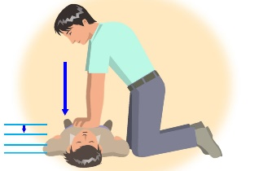

Print kartu contekan di atas
Gunting mengikuti garis ke dua kotak di atas lalu satukan dengan perekat.
Setelah itu laminating dan simpan di dompet supaya sewaktu-waktu dapat digunakan.

